Kocham i szanuję Tatę

Cele katechetyczne – wymagania ogólne
– Poznanie roli taty w rodzinie
– Postawa wdzięczności i szacunku dla taty

Treści nauczania – wymagania szczegółowe
Wiedza
Dziecko:
– wie, jak bardzo potrzebny i ważny w rodzinie jest tata,
– wie, że rolą taty jest także napominanie dziecka.

Umiejętności
Dziecko:
– umie powiedzieć, co lubi robić ze swoim tatą,
– potrafi zaśpiewać piosenkę „Tata jest potrzebny”.

Kształtowane postawy
Dziecko:
– wyraża postawę szacunku i miłości wobec taty,
– modli się za swojego tatę.

I. POWITANIE
1. Przywitanie dzieci i modlitwa piosenką
K. wita dzieci pozdrowieniem „Niech będzie pochwalony Jezus Chrystus”
Zaśpiewajmy piosenkę, która będzie naszą modlitwą
Piosenka: „Mały listek” https://www.youtube.com/watch?v=GWW0rvpsdig

2. Przypomnienie rymowanki z poprzedniej katechezy
Bóg Ojciec prowadzi nas przez życie, ponieważ On kocha swoje dzieci i troszczy się o nie. Przypomnijmy sobie rymowankę z poprzedniej katechezy: Jezu, bardzo Cię prosimy, pomóż zmieniać nasze czyny.

II. ZAPROSZENIE DO ODKRYCIA ROLI TATY
1. Razem z tatą lubię…
– wystawa zdjęć i praca z ilustracjami, rozmowa kierowana
K. zachęca dzieci, by pokazały zdjęcia, które przyniosły. Dzieci, kolejno prezentując swoje zdjęcia, opowiadają o sobie i swoim tacie, szczególnie o tym, co lubią z nim robić. Po każdej prezentacji K. pomaga przyczepić dziecku zdjęcie na wspólnie tworzonej wystawie zdjęć.
2. Tata to ktoś, kto pomoże, ale i zwróci uwagę, gdy potrzeba – praca z ilustracjami
K. prezentuje ilustracje z podręcznika (lub z teczki pomocy) i rozmawia z dziećmi.

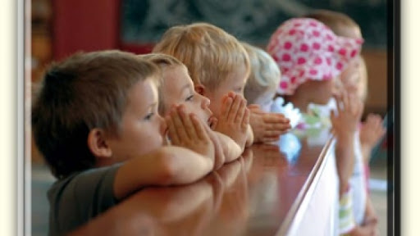

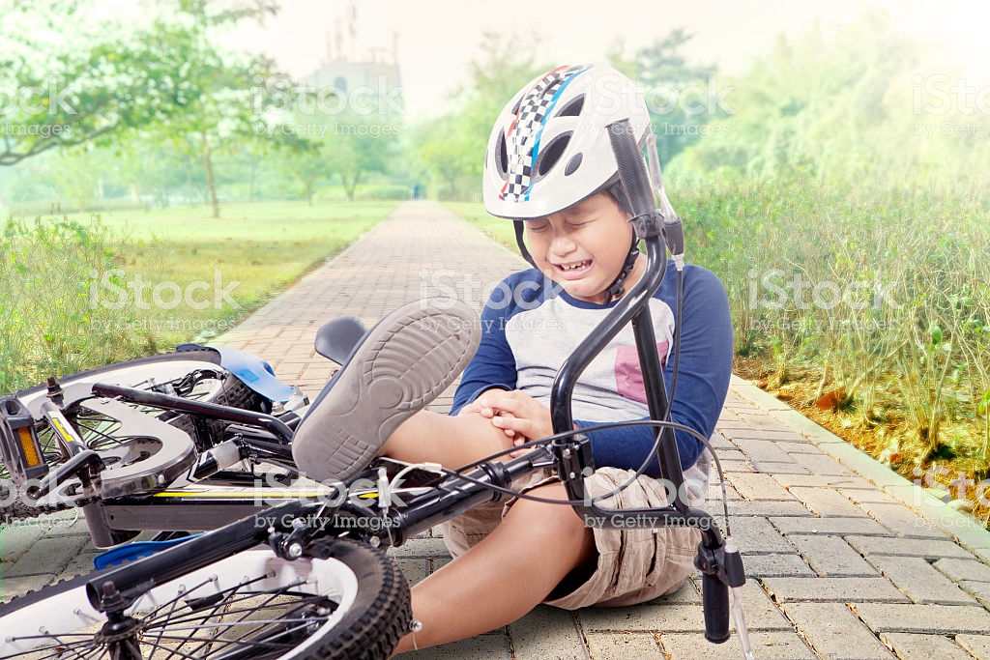

– Co spotkało Kacpra?
– Kto mu pomógł?
– Jak zachowywała się w kościele Julka?
– Kto jej zwrócił uwagę?
Każde z was lubi, gdy tata jest zadowolony, gdy się uśmiecha. Lubicie bawić się ze swoimi tatusiami. Cieszycie się, gdy tata daje wam różne upominki. To jest ważne, ale dla taty ważne jest także to, gdy widzi, że jego dziecko wyrasta na dobrego i mądrego człowieka. Dlatego trzeba umieć słuchać, gdy tata zwróci uwagę, bo to też należy do jego obowiązków.
3. Czym zajmuje się mój tata – praca z podręcznikiem
Wasi tatusiowie wykonują wiele ciekawych zajęć.
Pokolorujcie obrazek: https://miastodzieci.pl/kolorowanki/tata-z-dziecmi/

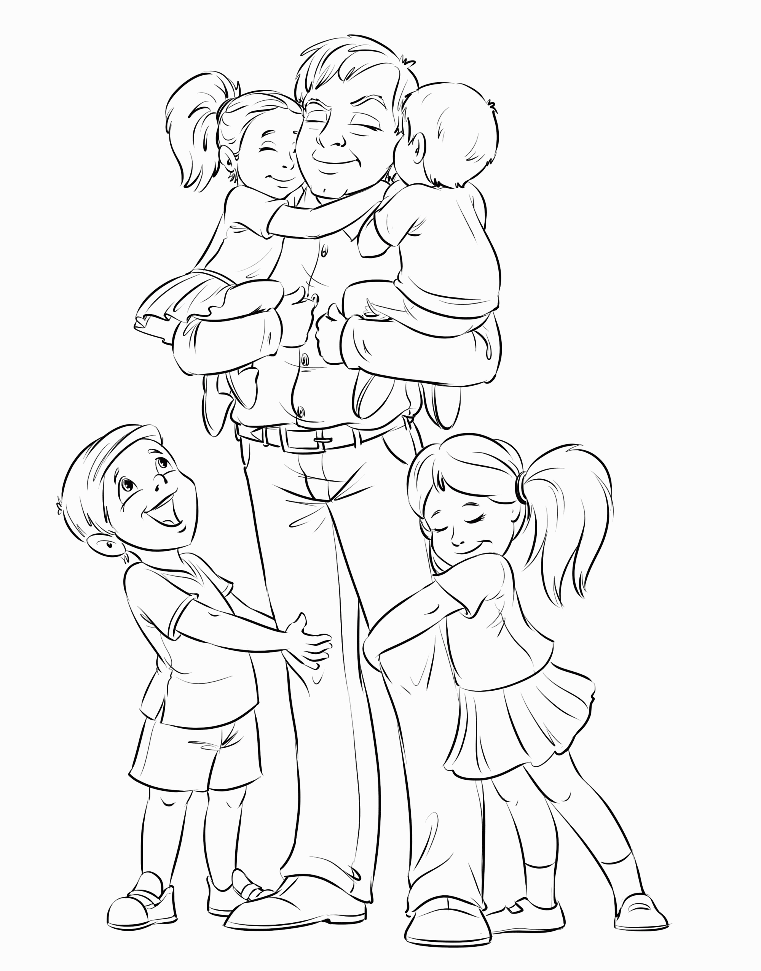

III. ODPOWIEDŹ – WDZIĘCZNOŚĆ TACIE I ZA TATĘ
1. Fragment Pisma świętego
Posłuchajcie teraz fragmentu Biblii:
Dzieci, bądźcie posłuszne […] waszym rodzicom. (Ef 6,1)
Po odczytaniu fragmentu K. rozmawia z dziećmi o posłuszeństwie wobec rodziców.
2. Piosenka
Wiele zawdzięczamy naszym tatusiom.
K. zachęca do wysłuchania i nauki piosenki: „Tata jest potrzebny” https://www.youtube.com/watch?v=ktMMksJTb6M

Tata jest potrzebny, żeby przybić gwóźdź,
tata jest potrzebny, by na spacer pójść.
Tata jest potrzebny, by przytulić mnie
i bajkę opowiedzieć, gdy oczy klei sen.

Bo tata, tata, tata potrzebny bardzo jest,
gdy kiedyś spotkam lwa, to on uratuje mnie.

Tata jest potrzebny, aby w piłkę grać,
tata jest potrzebny, by lizaka dać.

Tata jest potrzebny, a ja kocham go
i czuję się bezpiecznie, gdy obok idzie on.

3. Dziękujemy naszym tatusiom
K. rozbudza w dzieciach pragnienie podziękowania tatusiom za wszystko, co od nich otrzymują.
– Co najbardziej podziwiasz u swojego taty?
– W czym chciałbyś go naśladować?
– Za co szczególnie chcesz tacie podziękować?
Dz. odpowiadają, mogą też narysować coś w „serduszku”.

4. Serduszko dla taty – praca plastyczna
K. daje każdemu dziecku serce z kartonu do pokolorowania, na którym z jednej strony wypisuje słowa: „Dziękuję”, „Całuję”, „Możesz być ze mnie dumny”.
K. zachęca dzieci do pokolorowania serduszka i wręczenia go tatusiom.

IV. POŻEGNANIE
1. Praca z rymowanką, modlitwa
Nauczymy się rymowanki, która będzie też naszą modlitwą.

Dziękuję Bogu w niebie, kochany tato, za ciebie.

Piosenka dla Taty: https://www.youtube.com/watch?v=-VDZDUQYWDc

